**文档类别：环境配置验证文档**

**《看看谁没戴口罩》**

**口罩检测系统**

**环境配置验证文档**

**项目成员：赵佳豪 陈婧 刘昕彤**

**2022年3月31日**

|  |  |  |  |
| --- | --- | --- | --- |
| **项目名称** | 《看看谁没戴口罩》 | **文档类别** | 环境配置验证文档 |
| **编写人** | 赵佳豪 | **编写日期** | 2022-3-30 |
| **审核人** | 陈婧 刘昕彤 | **审核日期** | 2022-3-31 |

1. **下载安装Anaconda**

配置虚拟环境需要通过[anaconda](https://so.csdn.net/so/search?q=anaconda&spm=1001.2101.3001.7020" \t "https://blog.csdn.net/ECHOSON/article/details/_blank)来完成，anaconda的下载地址为：https://docs.conda.io/en/latest/miniconda.html。

程序安装完毕之后打开windows的[命令行](https://so.csdn.net/so/search?q=%E5%91%BD%E4%BB%A4%E8%A1%8C&spm=1001.2101.3001.7020" \t "https://blog.csdn.net/ECHOSON/article/details/_blank)（cmd），输入conda env list，出现下列信息表示conda已完成安装。

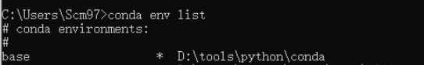

1. **创建虚拟环境**

首先创建python3.8的虚拟环境，在命令行中执行下列操作，并激活虚拟环境

conda create -n yolo5 python==3.8.5

conda activate yolo5

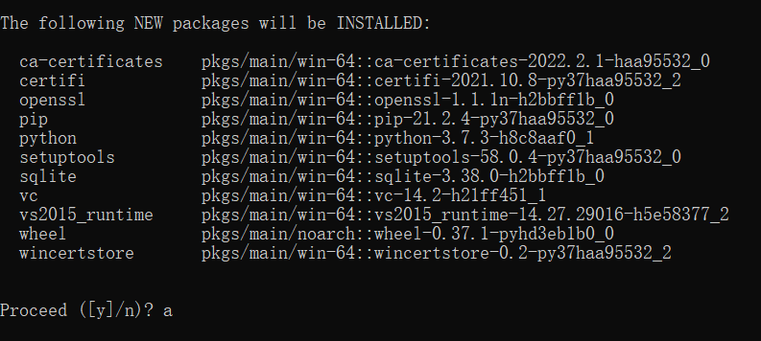

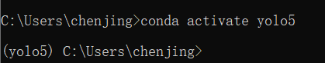

1. **Pytorch GPU版本安装**
2. 安装显卡驱动，去官网下载对应显卡的驱动程序。下载之后执行程序并进行安装即可，安装的时候按照默认选项执行。安装完毕之后重启电脑在cmd中输入nvidia-smi，输出下列信息则表示显卡驱动安装成功。

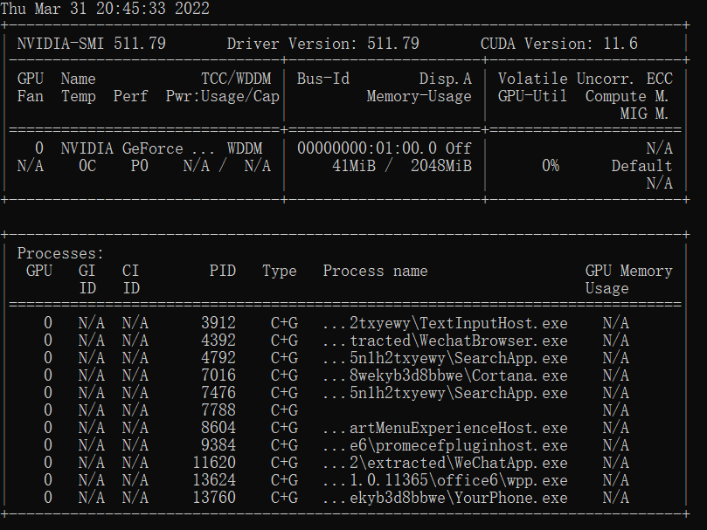

1. 使用conda进行gpu版本pytorch的安装，在激活的虚拟环境中输入下列命令

conda install pytorch torchvision torchaudio cudatoolkit=10.2

1. 测试GPU是否可用

首先输入python进入python的解释器中

输入下面两条指令，如果输出为True则表示GPU可以使用

import torch

print(torch.cuda.is_available())

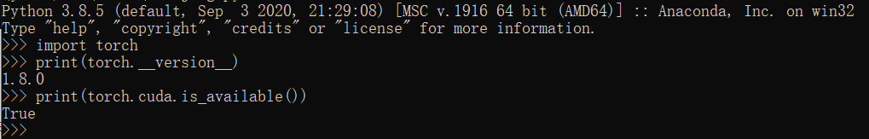

1. **其他包安装**

pip install pyqt5 -i https://mirror.baidu.com/pypi/simple

pip install pillow -i https://mirror.baidu.com/pypi/simple

pip install opencv-python -i https://mirror.baidu.com/pypi/simple

pip install matplotlib -i https://mirror.baidu.com/pypi/simple

pip install pycocotools-windows

tensorflow

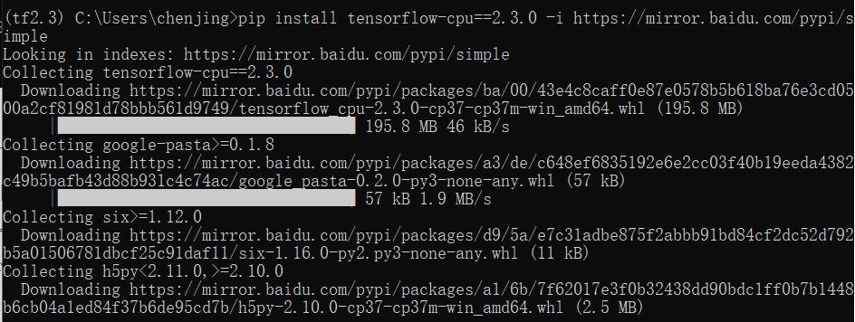

Pyqt5

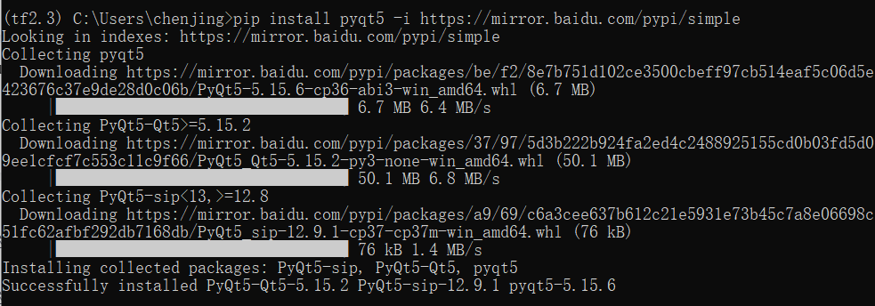

pillow

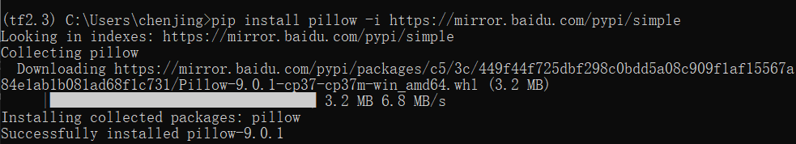

opencv

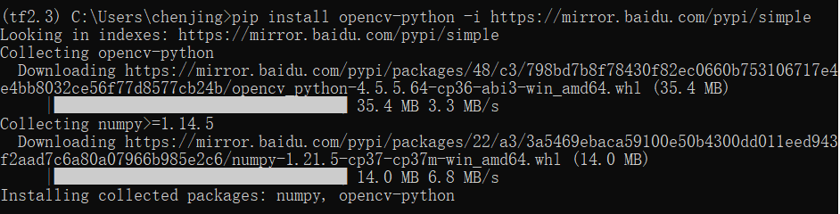

matplotlib

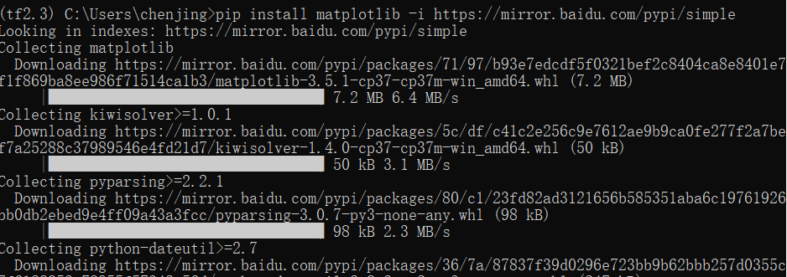

1. **Pycharm**

为了方便查看和调试代码，使用pycharm，pycharm的下载地址为：https://www.jetbrains.com/pycharm/download/#section=windows

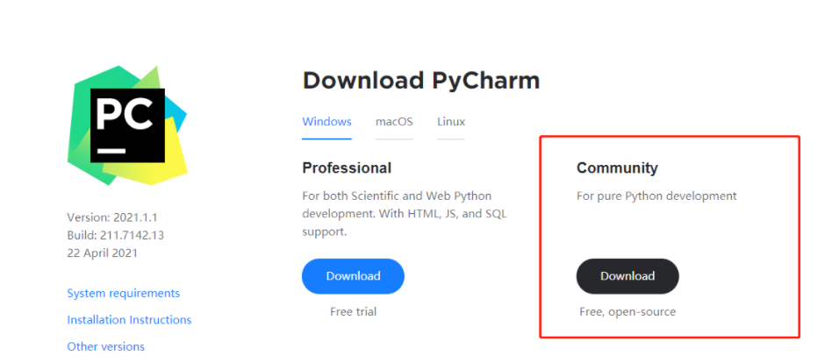

安装过程中这几个选项请务必选上，以避免后面不必要的麻烦

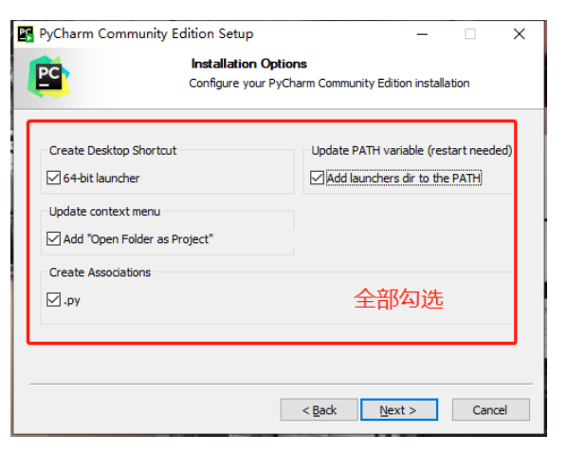

打开之后我们在软件的右下角找到Add interpreter添加刚才建立的虚拟环境

